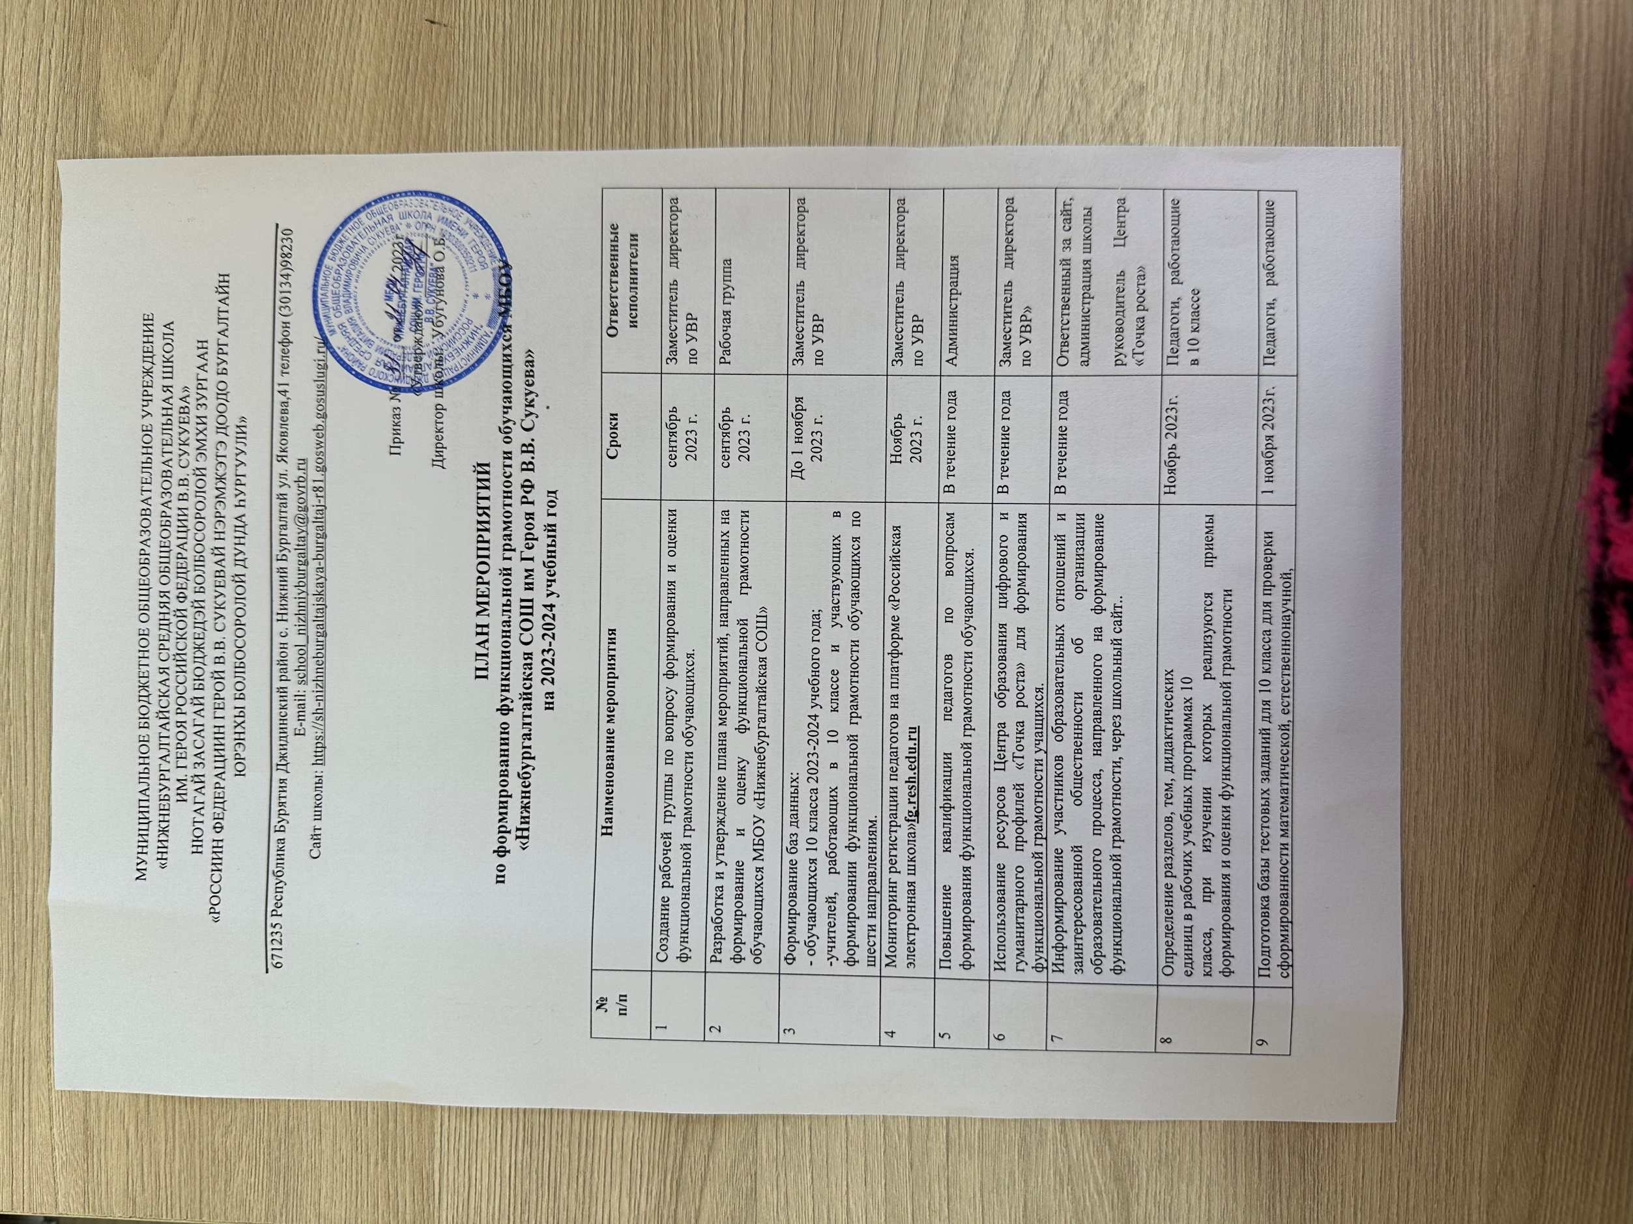

|  |  |  |  |
| --- | --- | --- | --- |
|  | читательской, финансовой и глобальной грамотности. |  |  |
| 10 | Организация работы по внедрению в учебный процесс банка заданий для оценки функциональной грамотности, разработанных ФГБНУ «Институт стратегии развития образования Российской академии образования» (ссылка <http://skiv.instrao.ru/bankzadaniy> | В течение года | Учителя |
| 1 | Включение учебно-методических материалов по формированию функциональной грамотности в повседневную практику реализации основных образовательных программ | В течение года | Педагоги, работающие в 10 классе |
| 2 | Методическое сопровождение:  -**Семинар-практикум** «Смысловое чтение как основа достижения метапредметных результатов»  -**Методическая кухня**  1)«Разработка заданий по развитию ФГ»;  2)«Включение заданий по ФГ в содержание урока».  -**Мастер-класс** «Использование кейс-технологии при формировании функциональной грамотности обучающихся».  -**Мастер-класс**  «Формирование навыков смыслового чтения на примере работы с текстом»  -**Кейс** «Жизненные ситуации с точки зрения функциональной грамотности» | В течение года | Заместитель директора по УВР |
| 3 | Участие в работе муниципальной методической лаборатории «Формирование функциональной грамотности школьников» | В течение учебного года | Педагоги школы |
| 4 | Выявление уровня сформированности функциональной грамотности обучающихся | Ноябрь- май | Заместитель директора по УВР  Учителя-предметники |
| 5 | Участие в методических семинарах, конкурсах по вопросам формирования функциональной грамотности (читательской, математической, естественнонаучной); | В течение года | Учителя-предметники |
| 6 | Посещение и анализ учебных занятий в целях оценки подходов к проектированию метапредметного содержания и формированию функциональной грамотности обучающихся школы | Январь-май | Руководители ШМО |
| 7 | Участие обучающихся в конкурсных мероприятиях (олимпиадах, конференциях и др.) | В течение года | Учителя-предметники |
| 1 | Адресное методическое сопровождение учителей по вопросам формирования функциональной грамотности на основе индивидуальных профессиональных затруднений. | В течение учебного года | Заместитель директора по УВР |
| 2 | Анализ результатов ВПР и ГИА по программам основного общего образования | Июнь 2024г. | Заместитель директора по УВР, учителя-предметники |
| 3 | Анализ деятельности профессиональных обучающихся сообществ по вопросу формирования функциональной грамотности обучающихся | Июнь 2024г. | Заместитель директора по УВР |
| 4 | Анализ реализации плана мероприятий, направленного на формирование и оценку функциональной грамотности обучающихся. | Июнь 2043г. | Администрация |